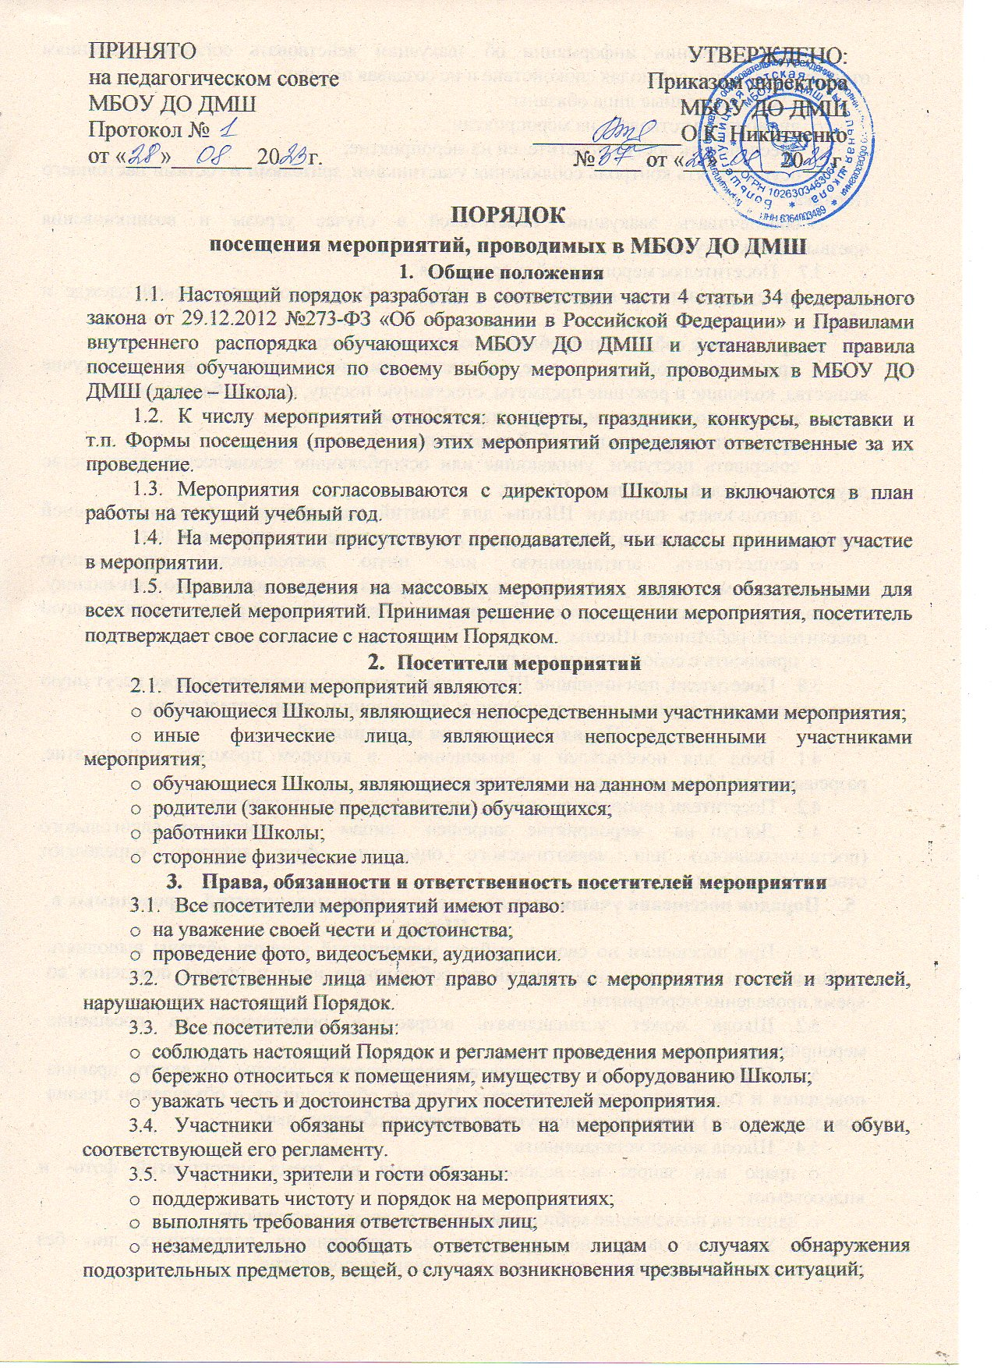

- при получении информации об эвакуации действовать согласно указаниям ответственных лиц, соблюдая спокойствие и не создавая паники.

  - Ответственные лица обязаны:
- лично присутствовать на мероприятии;
- обеспечивать доступ посетителей на мероприятие;
- осуществлять контроль соблюдения участниками, зрителями и гостями настоящего Порядка;
- обеспечивать эвакуацию посетителей в случае угрозы и возникновения чрезвычайных ситуаций.
  - Посетителям мероприятий запрещается:
- присутствовать на мероприятии в спортивной, рванной или грязной одежде и обуви;
- приносить с собой и употреблять алкогольные напитки;
- приносить собой огнеопасные, взрывчатые, пиротехнические, ядовитые и пахучие вещества, колющие и режущие предметы, стеклянную посуду, газовые баллончики;
- курить в помещениях и на территории Школы
- приводить и приносить с собой животных;
- совершать поступки, унижающие или оскорбляющие человеческое достоинство других посетителей, работников Школы;
- использовать площади Школы для занятий коммерческой, рекламной и иной деятельностью, независимо от того, связано ли это с получением дохода или нет;
- осуществлять агитационную или иную деятельность, адресованную неограниченному кругу лиц, выставлять напоказ знаки или иную символику, направленную на разжигание расовой, религиозной, национальной розни, оскорбляющую посетителей, работников Школы;
- приносить с собой напитки и еду.
  - Посетители, причинившие Школе ущерб, компенсируют его, а также несут иную ответственность в случаях, предусмотренных действующим законодательством.
- Порядок посещения мероприятий
  - Вход для посетителей в помещение, в котором проходит мероприятие, разрешается за 15 минут до начала мероприятия.
  - Посетители неопрятного вида на мероприятие не допускаются.
  - Доступ на мероприятие запрещен лицам в состоянии алкогольного (посталкогольного) или наркотического опьянения, факт которого определяют ответственные лица.
- Порядок посещения учащимися по своему выбору мероприятий, проводимых в Школе
  - При посещении по своему выбору мероприятий ученики обязаны выполнять требования организаторов мероприятий по соблюдению норм и правил поведения во время проведения мероприятия.
  - Школа может устанавливать возрастные ограничения па посещение мероприятия.
  - Перед проведением мероприятия организаторы должны объявлять правила поведения и (или) проводить инструктаж. Участие обучающихся в объявлении правил поведения и (или) проведении инструктажа является обязательным.
  - Школа может устанавливать:
- право или запрет на ведение учениками во время мероприятий фото- и видеосъемки;
- запрет на пользование мобильной связью во время мероприятия.
5.5. Ученикам запрещено приводить на мероприятия посторонних лиц без представителя Школы, ответственного за проведение мероприятия.

